Foglalkozásterv Rojik Tamás Árulás című regényéhez, 8-10. osztályosok számára

szerző(k) | Rojik Tamás
cím | Árulás
évfolyam | 8-10. évfolyam
tantárgy | irodalom, osztályfőnöki óra, erkölcstan, kollégiumi csoportfoglalkozás, projektnap
Tanár (+ iskola) | Tankovicsné Trapp Ildikó (Kaposvári Klebelsberg Középiskolai Kollégium)
Segédanyagok típusai | bevezető miniesszé  óraterv  rejtvény
Kapcsolódó linkek | https://epa.oszk.hu/00000/00002/00281/pdf/EPA00002_alfold_2021_12_108-112.pdf  https://www.pagony.hu/cikkek/rojik-tamas-arulas  https://www.pagony.hu/cikkek/rojik-tamas-arulas-beleolvaso
Tantárgyi kapcsolódások | etika, társadalomismeret, irodalom, nyelvtan

A lehetséges jövő, egy valós térbe helyezett „időutazás” mindig izgalmas kérdéseket vet fel az olvasóban. Beindítja a fantáziát, kiszakít a jelenből. Rojik Tamás regényével közel 30 évet repülünk előre. A 2050-es években játszódó disztópia főszereplői gimnazisták, akik az egész világot sújtó klímakatasztrófa okozta világban élnek. A fiatalok mindennapjai, a körülményeik, az életük jelentősen eltér a mai kamaszok életvitelétől. Mégis tudnak a tinédzserek azonosulni a szereplőkkel, hiszen a kíváncsiság, az izgalmak utáni vágy, a korlátok tágítása a korosztály jellemzője. A Szárazság c. regény folytatása „a vízért vívott polgárháborút követő – a várost és a kormány ideológiáját is érintő – újjáépítés után kezdődik.” (1) Az iskola életében radikális változás történik, a reform jelentősen megváltoztatja a diákok életét. A két főszereplő, Anikó és Dani kapcsolata is átalakul, ráadásul megjelenik egy új fiú, akinek múltja, magabiztossága, befolyása mindkettőjükre hatással van. Az országban bizonytalanság, félelem uralkodik. Mindenütt hazugság és árulás.
A regény a Szárazság c. kötet ismerete nélkül, önálló olvasmányként is értelmezhető, de vétek lenne kihagyni az említett előzményt.

Mint regényt elsősorban irodalomórára ajánlom, ám a tartalmi kérdések messze túlmutatnak azon. A morális helyzetek megvitatása miatt kiválóan alkalmas etikaórán, osztályfőnöki órán, ill. kollégiumi csoportfoglalkozáson történő feldolgozásra. A téma több szempontú megközelítését a differenciált csoportmunka alkalmazása támogatja. A kis csoportok összetétele (szimpátia, képesség, véletlenszerű szerveződés) rugalmasan alakítható az egyes résztémák függvényében.

1. https://alfoldonline.hu/2022/07/egy-lepes-elore-ket-lepes-hatra/ letöltés dátuma: 2025.12.11.

1.óra
Ráhangolódás

Tartalmi előkészítés

1. A „Szárazság” c. regény felelevenítése keresztrejtvénnyel csoportmunkában

Megfejtés: ÁRULÁS

- Hol ismerkedett meg egymással Anikó és Dani?
- Milyen járművel közlekedett Dani?
- Ki volt az energiaszelet feltalálója? (szóköz nélkül)
- Milyen eszköz segítette a tudósok elrejtőzését?
- Mit ültettek be hároméves kor után az emberekbe?
- Ebben a városban ismerkedett meg Dani Alival.
- Ami a legnagyobb kincs volt.

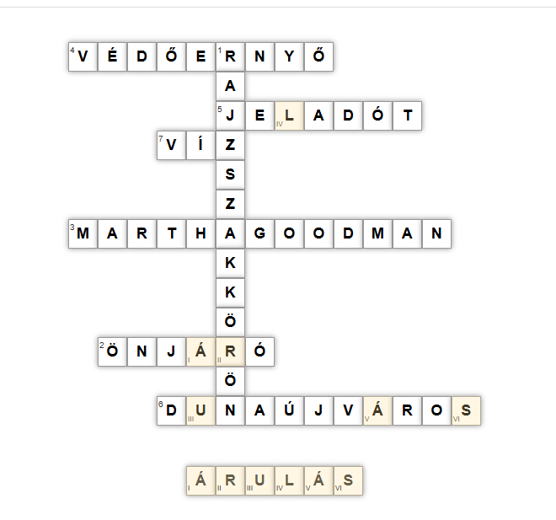

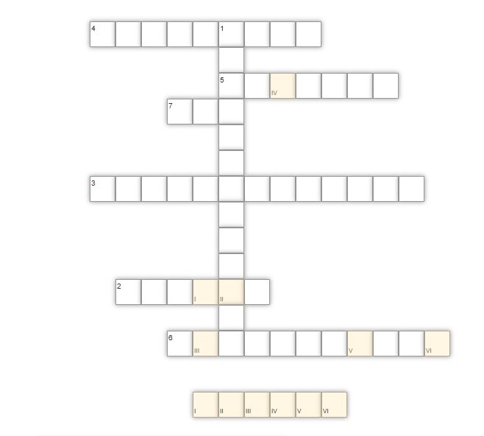

https://learningapps.org/watch?v=pygdx07c525

2. Cím: Mi jut eszetekbe a megfejtésről? (pókhálóábra) frontális munka

3. Jóslás: Vajon hogyan jelentkezik az árulás a regényben? Vizsgáljátok meg a szereplők közötti viszonyban, és regény témájában) csoportmunka, majd frontális megbeszélés

4. a) Ismertető: https://www.libri.hu/konyv/rojik_tamas.arulas--3.html

b) Részlet a regényből: Előzetes felkészülés alapján egy tanuló ismerteti a fiatalok
„strandolását”. A részletről eszmecsere frontálisan.

5. Érvelés: Milyen hátrányai lehetnek a valóság imitálásának, ill. milyen esetben lehet hasznos? érvek—ellenérvek összegyűjtése csoportmunkában

Ha lenne rá lehetőségetek, milyen virtuális kalandban vennétek részt? Miért? egyéni munka

Csoportalakítás javasolt szempontja: szimpátia

Házi feladat

A regény elolvasása

2-3-4. óra
Jelentésteremtés

1. a) A szereplők jellemzése csoportonként (Sforza Katalin, Áron, Zoli, Dongó)

b) Egy csoport a főbb szereplők kapcsolatrendszerének az ábráját készíti el.

2. Árulás a történetben (frontális)

Összehasonlítás az elmúlt órai jóslással.

3. a) Dani rajzán három hold jelképezte a fiatalokat, ami jelképpé válva más értelmezést kapott.

Szabad munkát! Szabad költözést! Szabad oktatást!

Fejtsétek ki az alábbiakat! Hogyan jelenik meg a regényben?

- csoport: Szabad munkát!
- csoport: Szabad költözést!
- csoport: Szabad oktatást!
- csoport: Szabad munkát! Szabad költözést! Szabad oktatást! a jelenben

Csoportalakítási javaslat: témaspecifikus választás

b) Melyik szín kihez tartozhatott, miért?

4. Technikai eszközök, találmányok szójegyzékének elkészítése csoportonként
-programozható álarc, hangvezérlésű medence, méretre igazodó anyag, kesztyű…

5. Az oktatási rendszer megváltozása

A környezetvédelmis diákok életében nagy változás történt, mivel a gimnáziumot bevették az Országos Katonai Programba.
1-2. csoport: Mit tartalmaz az oktatási reform? Írjatok minél több példát!
3-4. csoport: A diákok a gyakorlóruhát egy iskolai címerrel ellátott hátizsákban kapták meg. Tervezzétek meg az iskola címerét, tükrözze az intézmény sajátosságait!

Új csoportok alakítása a téma alapján

6. Egy kis városismeret

Tanulói előadások a regényben megjelenő két város (Kecskemét, Szeged) bemutatása fotókkal

7. Tradíciók

2050-re sok minden megváltozik, a tradíciók egy része feledésbe merül, esetleg átalakul. Dani és Anikó nem ismeri a csokimikulást, megváltozott az ajándékozási szokás.
Ti milyen ajándékot küldenétek a fiataloknak 2026-ból, miért? Ötletbörze (egyéni, majd megbeszélés frontálisan)

Házi feladat (választható)

I. Az egészséges életmódra törekvés szokatlan módon jelenik meg az állam szabályozó intézkedéseiben. Az elhízás megakadályozását a szeletek szabályos fogyasztásával biztosítják, az erőnlétet proteinnel dúsított szeletekkel támogatják. Sportolni szimulációs programokkal lehet.
Szerintetek milyen a helyes étkezés, milyen az egészséges életmód?
A: Írjatok egy verset az egészségről (szokás/ életmód, étkezés, sport)! (Max. 8 sor)
B: Állítsatok össze egy listát arról, hogy mire kell figyelni akkor, ha helyesen szeretnénk étkezni!
II. A címer elkészítése
A feladatokat a diákok elküldik a pedagógusnak, aki szerző nélkül megosztja a csoportban a munkákat. A versekre és a címerekre egyénenként kell szavazni az órát megelőző napig.

- óra
Reflektálás

1. Morális kérdések

A történetben lépten-nyomon hazugságba/füllentésbe botlunk. Írjatok három példát erre, példáitokat rangsoroljátok! (1.: legerősebb)
Az egyéni megoldások megbeszélése csoportban, majd a csoportok véleményének értékelése frontálisan. (csoportmunka)

2. HŐSÖK
A peremen élők szemében Anikó és Dani hősök. Ti milyen tettet tartotok hősiesnek? Írjatok két példát! (csoportmunka)

3. LEGEK
Válasszatok az alábbi lehetőségek közül kettőt! Indokoljatok is!
a legkegyetlenebb cselekedet a leghősiesebb cselekedet a legmerészebb cselekedet
a legellenszenvesebb szereplő ami a legnagyobb hatással volt ránk
Az azonos területet választó diákok párban (hármasban) megbeszélik a megoldásaikat.
4. A szavazás eredményének értékelése.
A legjobb írást/írásokat a szerzők felolvassák. A címer kivetítése, amelyhez az alkotó magyarázatot fűz.
5. Kilépőkártya
Amit tanultam a regényből…

